Муниципальное бюджетное образовательное учреждение
дополнительного образования «Детская школа искусств»
Кавалеровского муниципального района

Методическая работа

Возрастные и психологические особенности работы
по развитию творческих способностей учащихся
младшего возраста (с 6 до 11 лет)
в контексте экспериментального метода
(концепции, принципы, рекомендации)

Автор: Савва Валентина Игоревна
Преподаватель МБУДО ДШИ

Кавалерово 2022

Оглавление

Введение 3
1. Роль народных песен в инструментальном обучении 4
2. Особенности физического и психологического развития учащихся младшего возраста (6-11 лет) 7
3. Образовательные концепции как способ развития творческих способностей учащихся. 8
4. Основы психологии музыкальных способностей 9
5. Обучение – ведущий вид деятельности младшего возраста 10
6.Активизация и реализация знаний 10
7. Условия реализации активного обучения 11
8. Учебные достижения и дидактические принципы обучения 15
Заключение 20
Список используемой литературы 22
ПРИЛОЖЕНИЕ 23

«Я не склонен давать уроки игры на инструменте в обычном смысле,
а скорее уроки любви к искусству»
А. Кортс

Введение
Искусство обучения учащихся игре на аккордеоне не сводится к беспредельно-терпеливому и кропотливому труду, который совершенствует анатомо-физиологические факторы: мышцы, связки, нервно-двигательный аппарат. Результат зависит не только от количества затраченного труда, сколько от его качества: использование целесообразных методов обучения.
Методы обучения, как утверждает современная педагогическая психология относительно путей активизации учащихся, должны быть с самого начала обучения подчинены не узким требованиям по специальности (посадка, постановка, аппликатура, мех), а формированию тех навыков, которые помогут развить эмоциональность, музыкальность, активность, умение подобрать, сочинить не инструменте музыкальное произведение, то есть развить творческие способности учащегося.
Многолетний опыт преподавания игры на аккордеоне позволяет поделиться опытом по экспериментальному обучению восприятия музыки и развитию творческих способностей учащихся по классу аккордеона с 6 – 12 лет с учетом возрастных и психических возможностей.
Музыкальное искусство обладает удивительным свойством – помогать человеку прикоснуться к чувствам, мыслям и переживаниям композиторов, живших в разное время, к народным песням и представить какой будет музыка нового времени. Музыка не только выражает чувства, но и воздействует на душу, созвучна душе. Незаметными, скрытыми путями идет рост духовности учащихся. Она (духовность) растет от любви к Родине, родным, природе, к занятию на инструменте.

1. Роль народных песен в инструментальном обучении
В моем классе обучение вокальному и инструментальному мастерстве идет в контексте экспериментального метода.
Незатейливые детские песенки, потешки, считалочки сопровождают маленького человека повсюду, дома, в школе, в развитии и учебе. Каждый жанр песни имеет свои неповторимые способности, характерные интонации, ритм, ладовую окраску, форму, манеру исполнения по которым отличают колыбельные от трудовых, игровую, хороводную от лирической, протяжной. Поэтому пропетая песня или элемент, исполняется на аккордеоне вдохновенно, с присущей ей одной неповторимой интонацией. Учащиеся с удивительной чуткостью переносят все тонкости исполнения (дыхание, фразировка) на инструмент.
Учащиеся младших классов с увлечением исполняют на аккордеоне обработки народных песен. Обращение к народным песням – ключ к развитию слуха, ритма, памяти. В зависимости от возраста учащихся предлагается тот или иной материал народных песен. Когда песня усваивается, даже в игровой форме начинается процесс проникновения вокала в инструментальное исполнительство.
Например, русская народная песня «Коробейники»
1 вариант: игра всего текста
2 вариант: ученик играет – учитель поет
3 вариант: ученик играет правой и поет – учитель играет левой
4 вариант : ученик играет I часть – учитель II часть
То есть вариантов множество, а цель на любом этапе обучения, исходя из возрастных и психических данных учащихся – облегчить освоение сложного комплекса игровых навыков. Такое обучение дает возможность сосредоточиться на качестве звукоизвлечения (подражание голосу). Здесь же происходит стабилизация ритма (нота с точкой и восьмая).

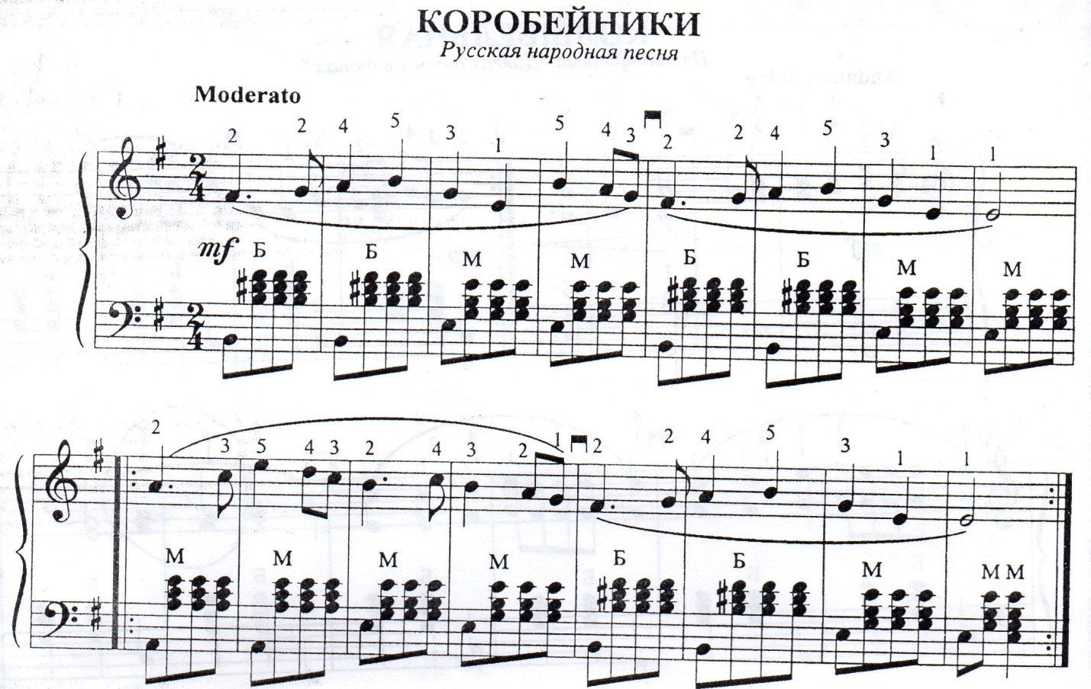

Использование народных песен в обучении инструменталиста развивает духовность, поддерживает интерес к обучению, повышает исполнительское мастерство.
Основная задача скорейшего освоения инструмента заключается не в количестве пройденных пьес, а в развитии внутренних представлений учащихся, в приобщении его к творчеству, на котором стоится не только успешное овладение исполнительскими навыками, но и развитие творческих способностей.
Умение подобрать аккомпанемент – одна из сторон, стимулирующая внутренние творческие способности юного музыканта.
Данные примеры ставят перед собой следующие задачи: выявить выразительность во фразировке (лиги по тексту, смена меха по фразировке), логичность применения аппликатуры, умение подобрать аккомпанемент с применением знакомых схем в басовой партии. Т – Д «Певица», Т – Д – Т - S – Д – Т «Зима», ознакомиться и закрепить понятие затакт «Певица». И все это в игровой форме. Учитывая особенности учащихся.

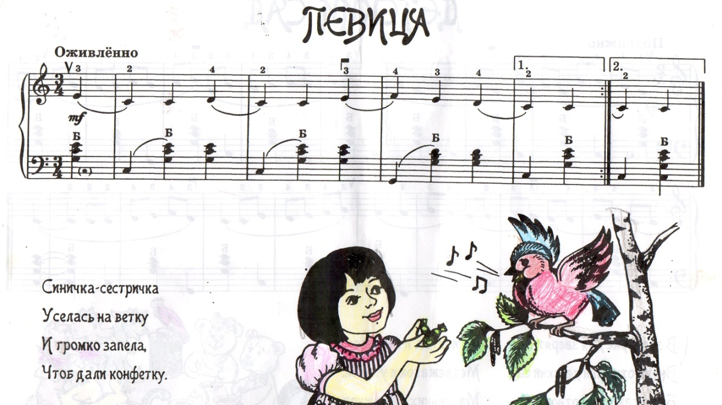

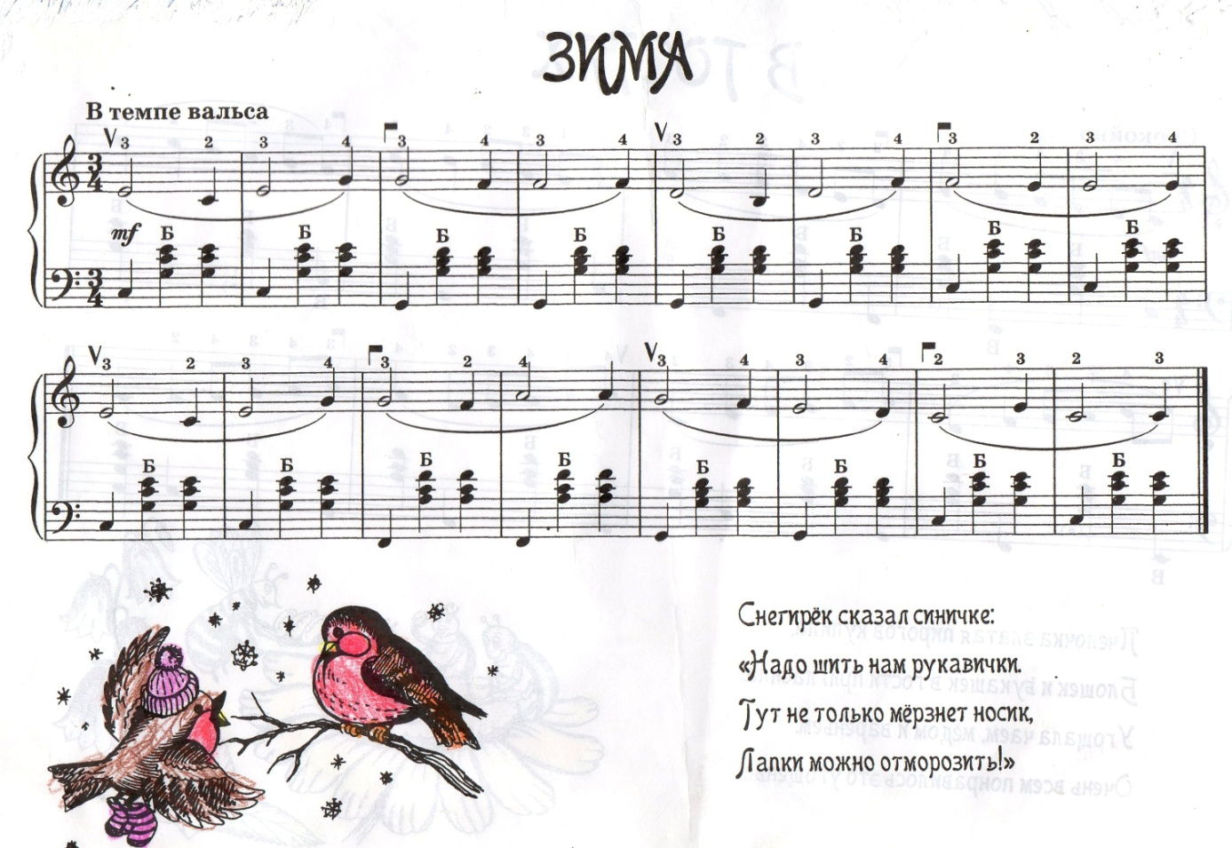

Следующий пример – это уникальная возможность приобщения учащихся к полифонии. Ведь именно на народных песнях двухголосных, трехголосных прививается любовь к многоголосию при исполнении народных песен в обработке для аккордеона.
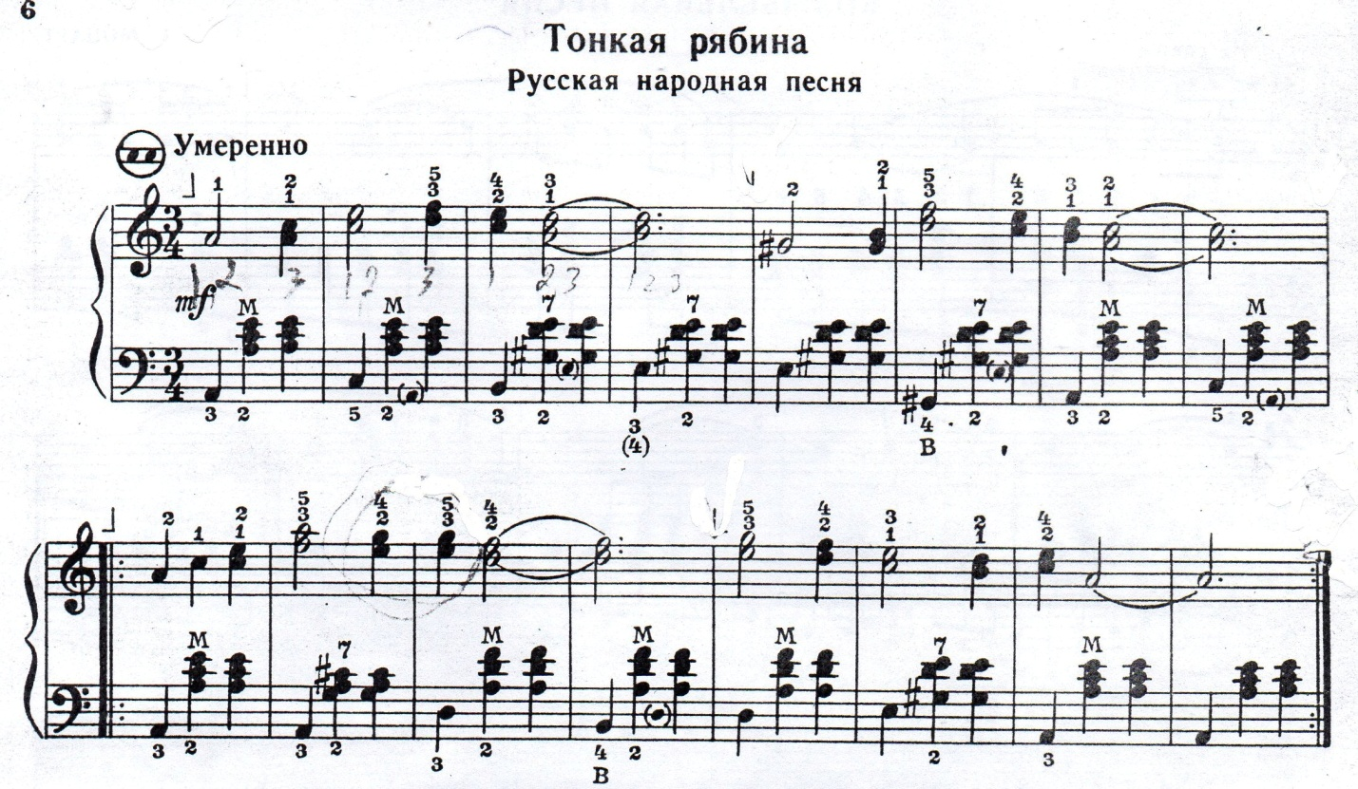

При таком взаимодействии вокального и инструментального обучения учащихся происходит духовное развитие личности. Ведь приобщение к истокам народной музыки вызывает положительные эмоции, а самостоятельно найденная нужная интонация вселяет уверенность. Поэтому учебный план и методика работы строится в (контексте метода) с учетом индивидуальных и возрастных способностей учащихся.

2. Особенности физического и психологического развития учащихся младшего возраста (6-11 лет)
Младший школьный возраст – вершина детства. В современной периодизации психологическое развитие младшего школьного возраста охватывает возраст 6 до 11 лет. Характерными чертами этого возраста является быстрая утомляемость. Поэтому урок выигрывает от смены деятельности. Спеть, сыграть, проанализировать, поиграть в дидактические игры, побеседовать. В противном случае внимание ослабевает восприятие становится затруднительным. Необходимый материал следует преподносить так, чтобы не утомлять сознание учащихся, а стимулировать его творческий потенциал, воображение.
В возрасте 6-11 лет физическое развитие опережает нервно-психическое. Появляется беспокойство, повышенная потребность в движении. С интеллектуальной точки зрения завершается переход от наглядно-образного к словесно-логическому виду мышления. Поэтому, для улучшения обучения необходимо уметь управлять процессом обучения, зная особенности возраста.

3. Образовательные концепции как способ развития творческих способностей учащихся.
В своей практической работе по развитию творческих навыков учащихся по классу аккордеона пользуюсь помощью педагогической психологии известных авторов, В.В. Давыдова и Л.В. Занкова. Свою преподавательскую практику стою на знании современных педагогических концепциях. Как известно их три. Первая – традиционная, автор И. Песталоцци. Концепция в которой главная роль в обучении учитель и его авторитарность. Вторая – педоцентрическая, автор Дж. Дьюти. Педагог стремится выстроить обучение так, чтобы оно было интересно учащемуся, базируется на его интересах и потребностях. Однако это приводит к снижению уровня обучения, знания носят случайный характер.
Третья концепция – опыт первой и второй, в которой учитель и ученик неотъемлемые части всего процесса обучения (авторы Л.В. Занкова и В.В. Давыдов). Основана концепция на взаимодействии и взаимном понимании.
Элементами обучения являются:
- проблемное обучение;
- развивающее обучение;
- педагогика сотрудничества.
Применение на уроках на разных этапах обучения с разными по степени одаренности детьми этих известных технологий является большим подспорьем в развитии музыкальных способностей у учащихся. Использование рекомендаций полнее раскрывает творческий потенциал учащихся.

4. Основы психологии музыкальных способностей
Развитию у учащихся интереса к занятиям музыкой способствует включение в обучение прочных знаний по психологии. Далее предоставляется материал, который должен знать каждый обучающий преподаватель для успешной работы по развитию творческих навыков у учащихся по классу аккордеона.
Внутренние переживания учащегося, его думы и стремления, аналитический расчет и полет фантазии, работа над музыкальным произведением и его концертное исполнение, воля и память, характер и способности, а также другие психологические качества личности учащегося, слушателя должен хорошо знать преподаватель. Поэтому, в своей деятельность обращаюсь к музыкальной психологии.
Музыкальная психология – это такая отрасль психологии, в которой специально рассматриваются такие вопросы, как музыкальный слух, пороги слуховых ощущений, ладовые, ритмические, тактильные ощущения, восприятие музыки, переживание, осмысление, запоминание, исполнение и наслаждение ею. Многоплановые проявления музыкальных способностей, музыкальной одаренности, таланта и гения в области музыкального искусства не перестают удивлять и восхищать нас своими безграничными возможностями, своей порой сверхъестественной силой природы.
Основные фундаментальные исследования в области музыкальной психологии: Теплов Б.М. «Психология музыкальных способностей», Назайкинский Е.В. «О психологии музыкального восприятия» и другие.
См. ПРИЛОЖЕНИЕ

5. Обучение – ведущий вид деятельности младшего возраста
Как же был прав Г. Нейгауз! Наши музыкальные корни питаются народной музыкой. Исполнители на народных инструментах делают великолепные обработки народных пьес. Но чтобы вырастить замечательного исполнителя необходимо приложить максимум усилий и знаний, начиная с детского возраста. Как уже было сказано, для успешного обучения и развития творческих навыков необходимо знать специфику возраста учащегося, особенности восприятия и уметь управлять этими особенностями.
Ведущий вид деятельности периода с 6 до 11 лет – обучение. В обучающей практике пользуюсь следующими компонентами учебной деятельности:
1. Мотивация
2. Учебная задача
3. учебная операция
4. контроль, оценка
Мотивацию подразделяют на: познавательную (направленную на обладание знаниями), социальную (когда учащийся стремиться получить одобрение сверстников), узколичностную (получить хорошую оценку) и творческую (сочинение пьес по названиям, мелодизация ритмов).
Обращаю большое внимание на психические новообразования:
- произвольность психических процессов;
- планирование;
- умение анализировать

6.Активизация и реализация знаний
Изучая литературу по педагогической психологии нашла подтверждение наблюдений. Взаимосвязь и взаимопроникновение вокального и инструментального обучения направляют саморазвитие каждого учащегося в процессе скорейшего освоения инструмента, стимулируют творческую деятельность. Задача преподавателя способствовать умению ставить цель, искать и находить решение задач, выбрать средства достижения цели. Еще одной важной задачей является реализация знаний для последующей творческой деятельности. Следующей задачей является активизация творческого начала.
Принцип активизации тесно связан с методикой обучения. Методика должна быть не столько направлена на деятельность памяти и многочасовые упражнения на аккордеоне , сколько на повышение интереса к творчеству. Поскольку принцип активизации исходит из задач добиться максимальных успехов в развитии аккордеониста, предлагаю в качестве активизации занятия с элементами творчества, включая элементы сочинения.
1. Импровизация на заданный сюжет
2. Музыкальное изображение персонажей
3. Мелодизация ритмов
4. Импровизация по картинке
5. Изображение интонации музыкальными звуками
6. Сочинение мелодии на стих
Для учащихся 6-11 лет рекомендую обходиться без черных клавиш (знаки альтерации затрудняют работу).
Все методы активизации учебного процесса имеют на практике связь между собой. Актуальные проблемы музыкальной педагогики и психологии по развитию творческих способностей учащихся требуют создания таких условий и организации учебного процесса, которые бы способствовали максимальным результатам обучения.

7. Условия реализации активного обучения
Как известно, условий два вида:
Экстенсивный (когда преподаватель все функции выполняет сам: подбор репертуара, указание аппликатуры и т.д.)
Интенсивный (когда предпочитается совместная работа).
Как правило эти два условия необходимо объединить. Потому, что они дополняют друг друга, активизируя процесс обучения.
Предлагаю схему активизированного урока с учащимися 6-7 лет
1. Организационная часть
2. проверка домашнего задания
3. Объяснение понятия
Лады
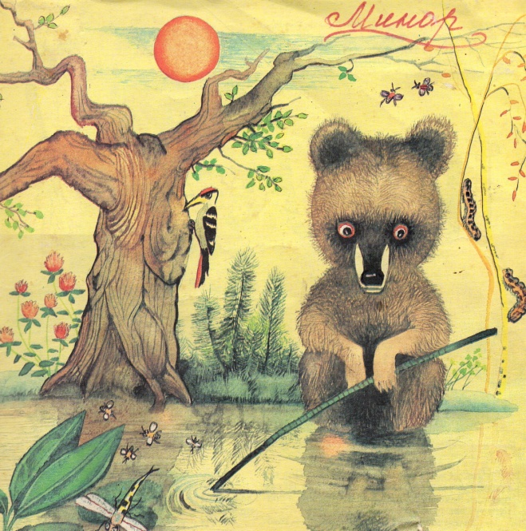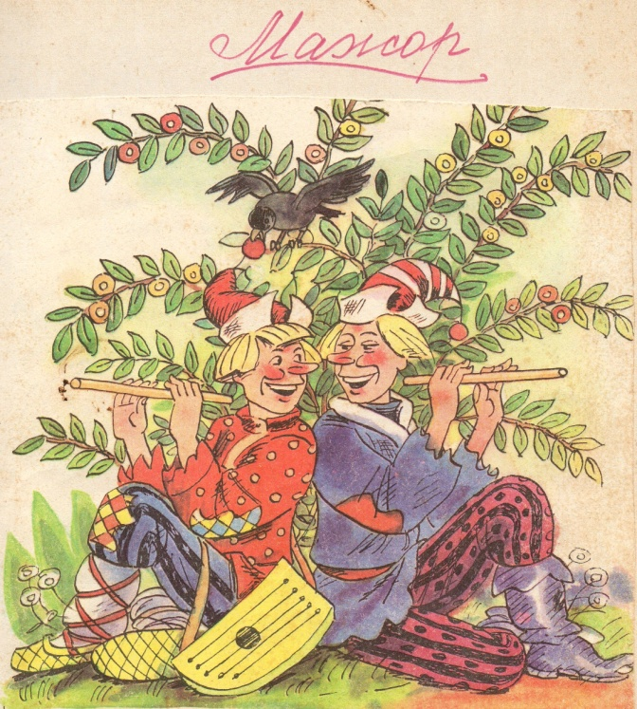

4. Выучить песенку (петь) Р.Н.П. «На зеленом лугу»
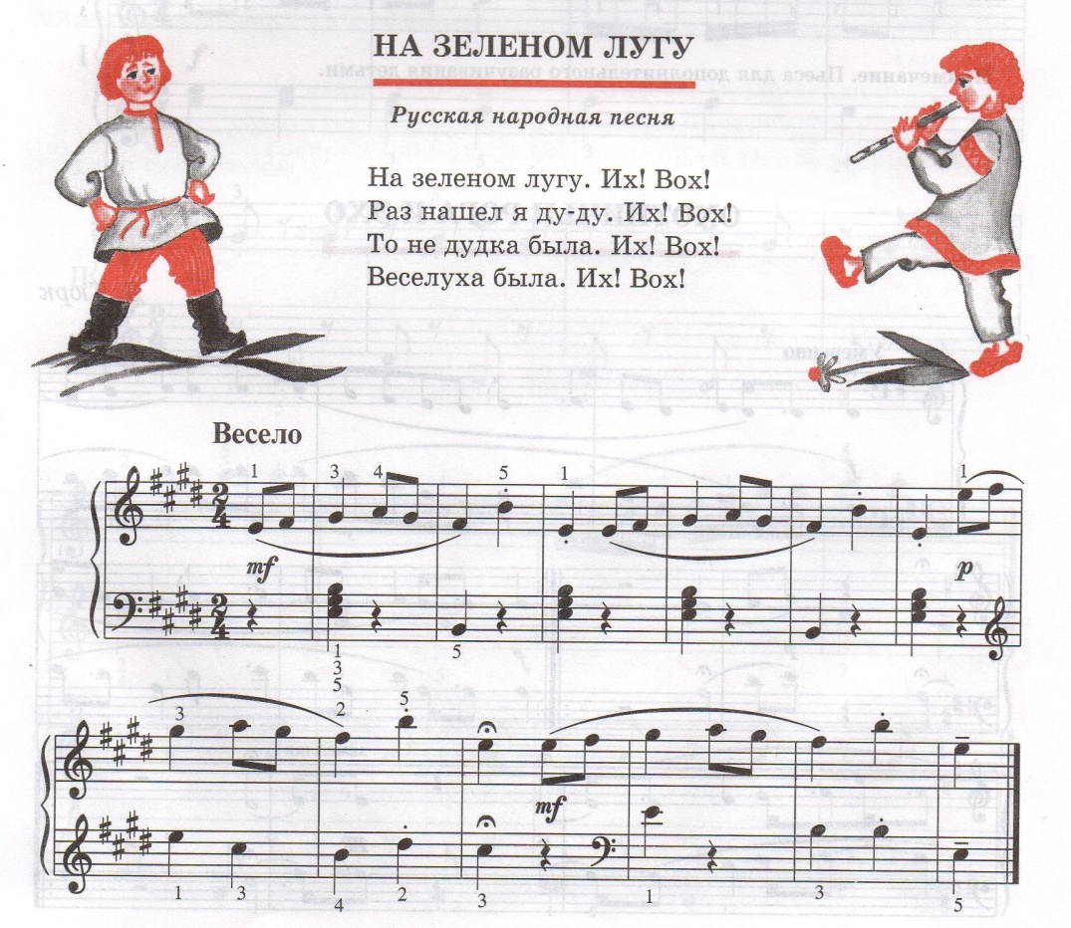

5. К Р.Н.П. «Петушок» подобрать басовую партию с использованием 3-х басов.
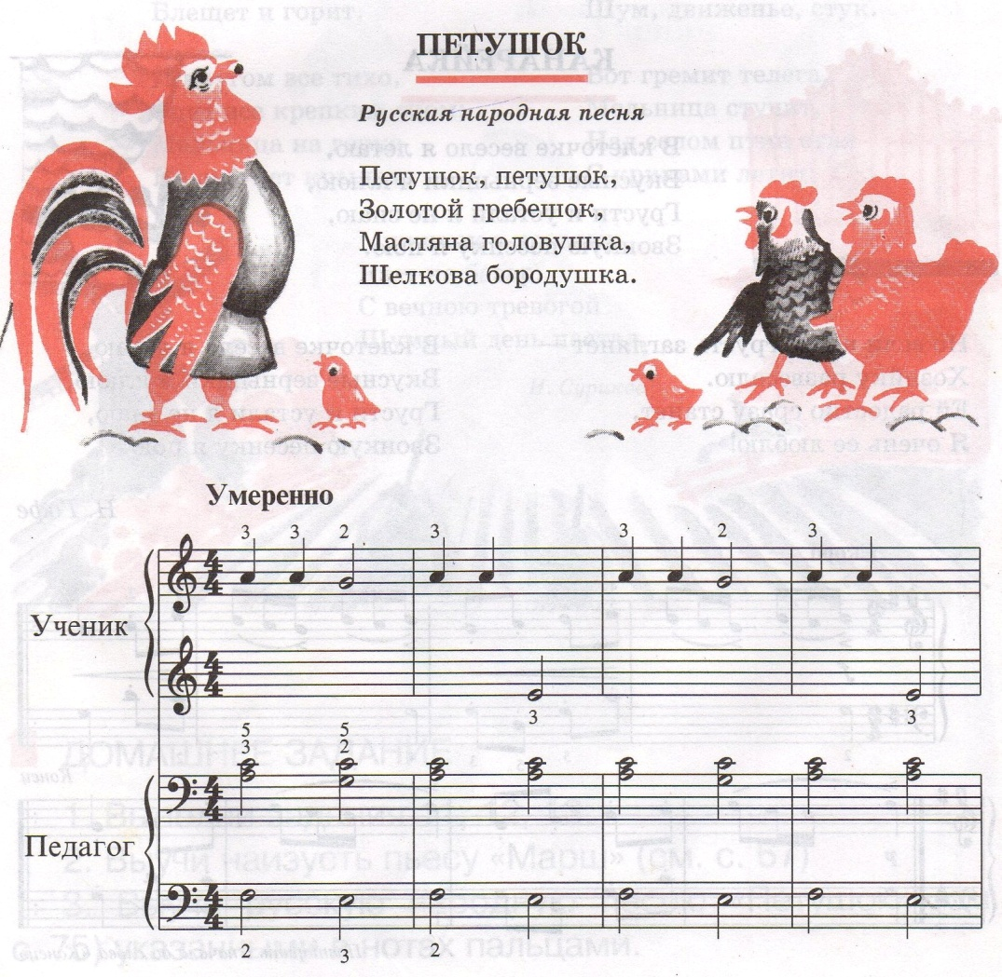
6. Игра в музыкальное лото
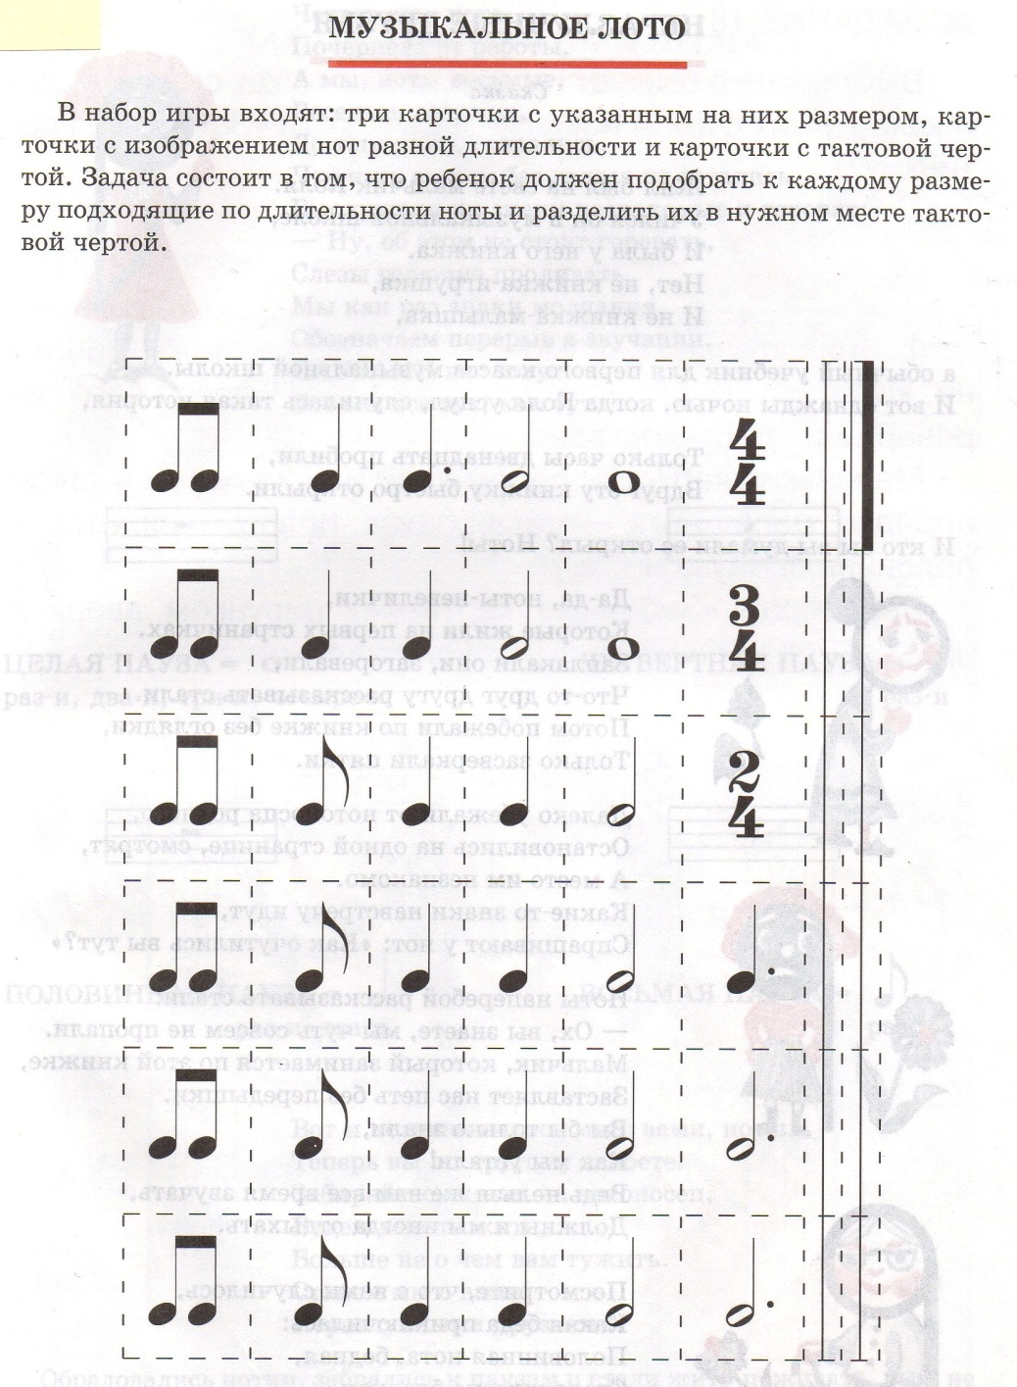

7. Сочинить мелодию на заданный ритм
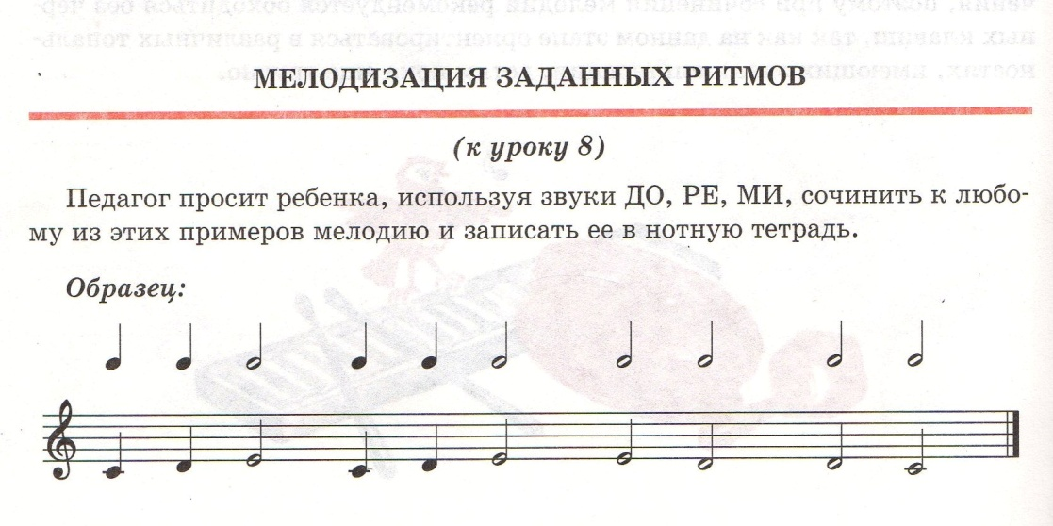

8. Итог урока. Прочитать стих вместе с преподавателем, назвать ноты, вместо слогов
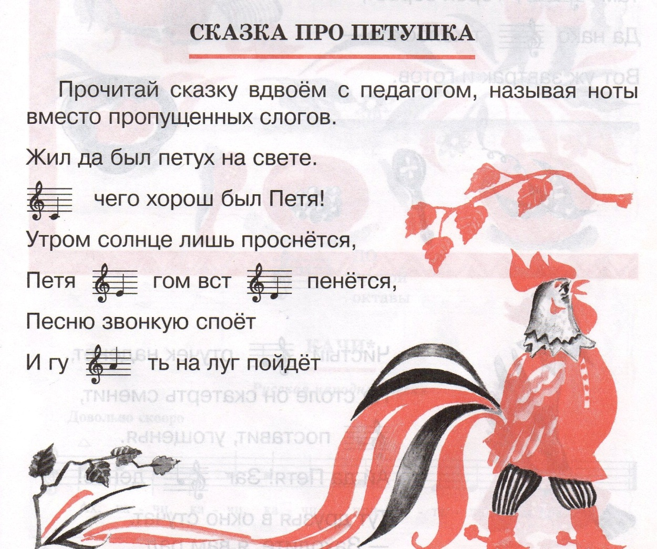

9. Подведение итогов.
Особое внимание уделяю моменту законченности разучиваемого материала. Ведь желание, умение и наконец-то достижение цели процесс длительный, непростой. Значит заслуженный положительный итог – победа над собой. Обретение уверенности – «Я смог».
Еще один важный момент обучения – умение выработать навык самоанализа.
Пример:
1. Сыграть гамму
2. «Как ты думаешь, правильно ли ты сыграл аппликатуру, мех?»
А) уверен что правильно
Б) сомневаюсь
В) думаю, что не правильно
3. Проверка по нотам.

8. Учебные достижения и дидактические принципы обучения
Анализ уровня учебных достижений классифицируется:
Креативный (собственная исследовательская деятельность) , этот уровень не характерен для данного возраста;
Продуктивный (обучение на творческом уровне, демонстрация стабильный результатов, соответствующих обязательному минимуму);
Неадекватный (нестабильны результат).
Психологи и педагоги уже давно заметили, что учащиеся в разной степени одарены от природы. Поэтому, для развития творческих способностей у учащихся с разной степенью одаренности на ряду с учетом психологических особенностей использую общепринятые дидактические принципы обучения:
Принцип наглядности
Основан на создании слуховых и зрительных образов, возникающих от слушания или просмотра иллюстраций
Радуга
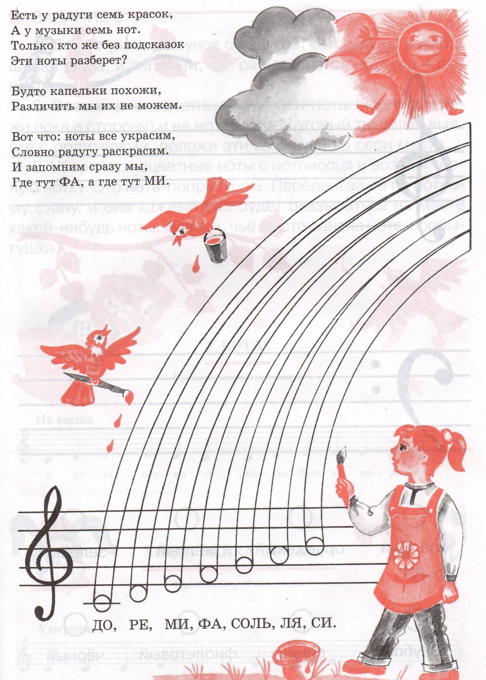

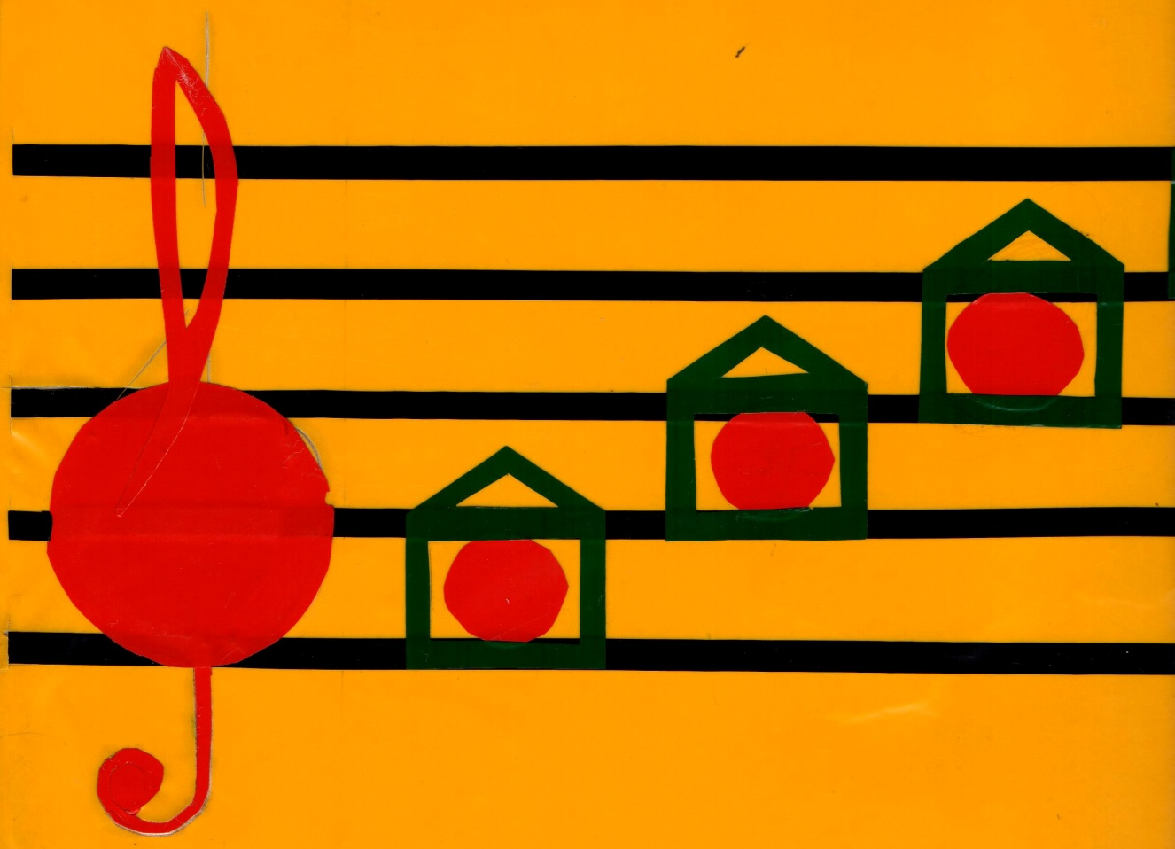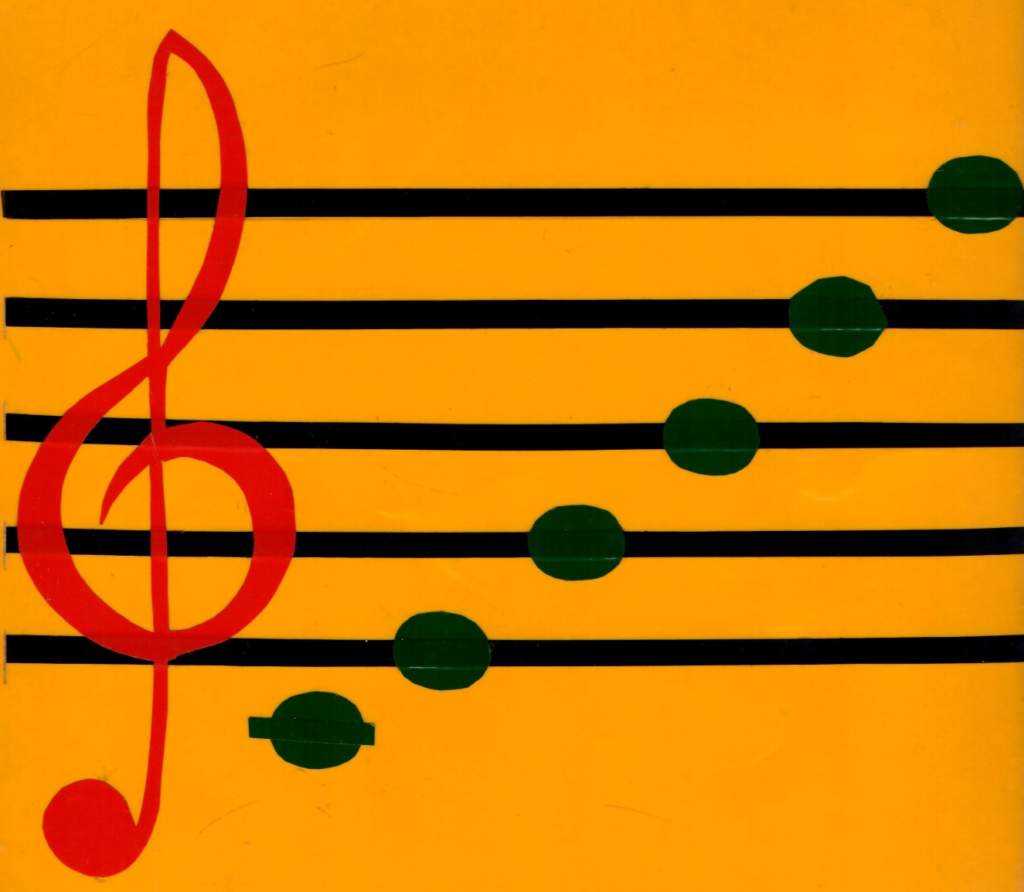
Принцип научности
Познание может быть верным и неверным. Обучение должно быть основано на базе научных концепций. Например: работа по разучиванию аппликатуры в гаммах, постановка инструмента и использование современных технологий в работе с учащимися.
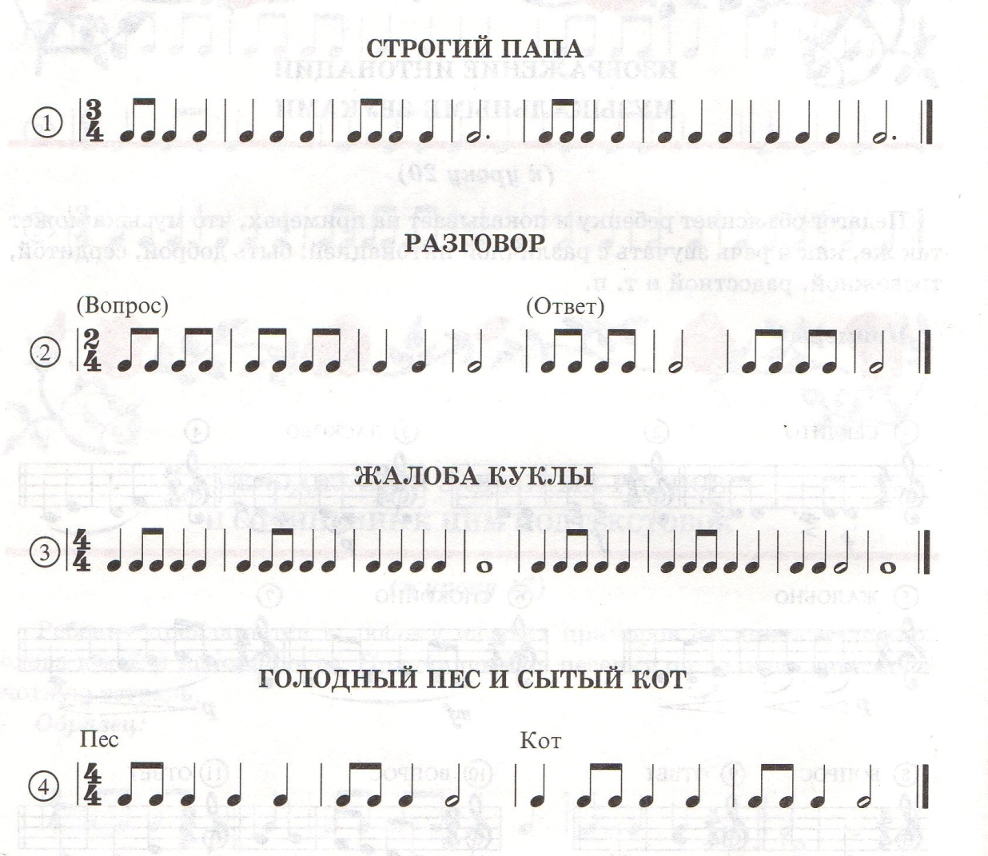

Принцип систематичности, последовательности
Метод подразумевает движение от простого к сложному, соблюдения постепенного последовательного изучения материала (изучение нотной грамоты, длительность, последовательность, усложнение изучаемого материала). Пример:
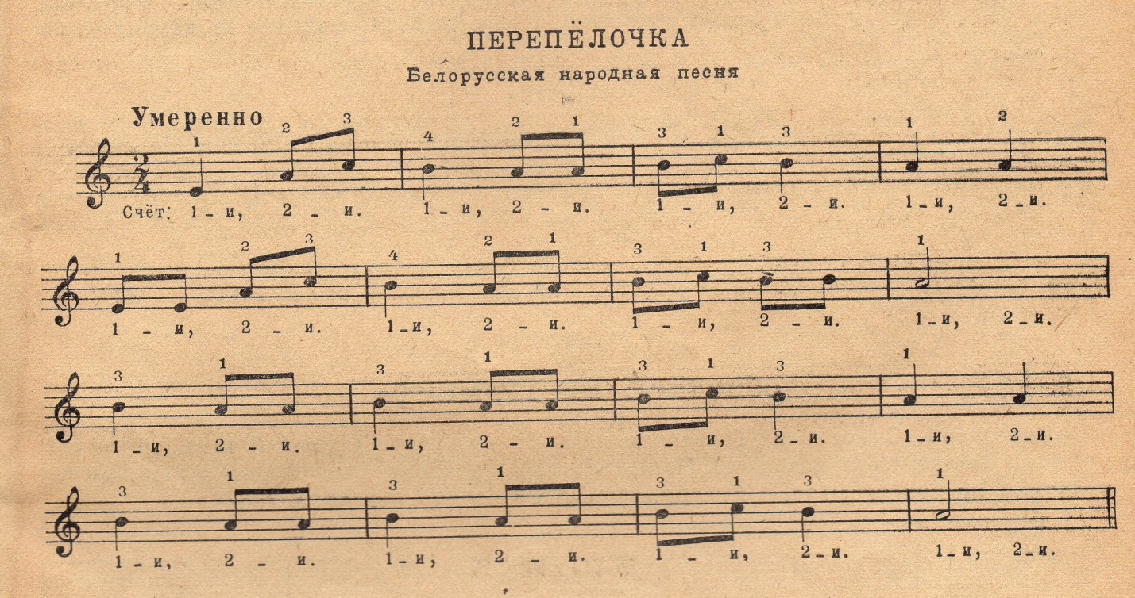

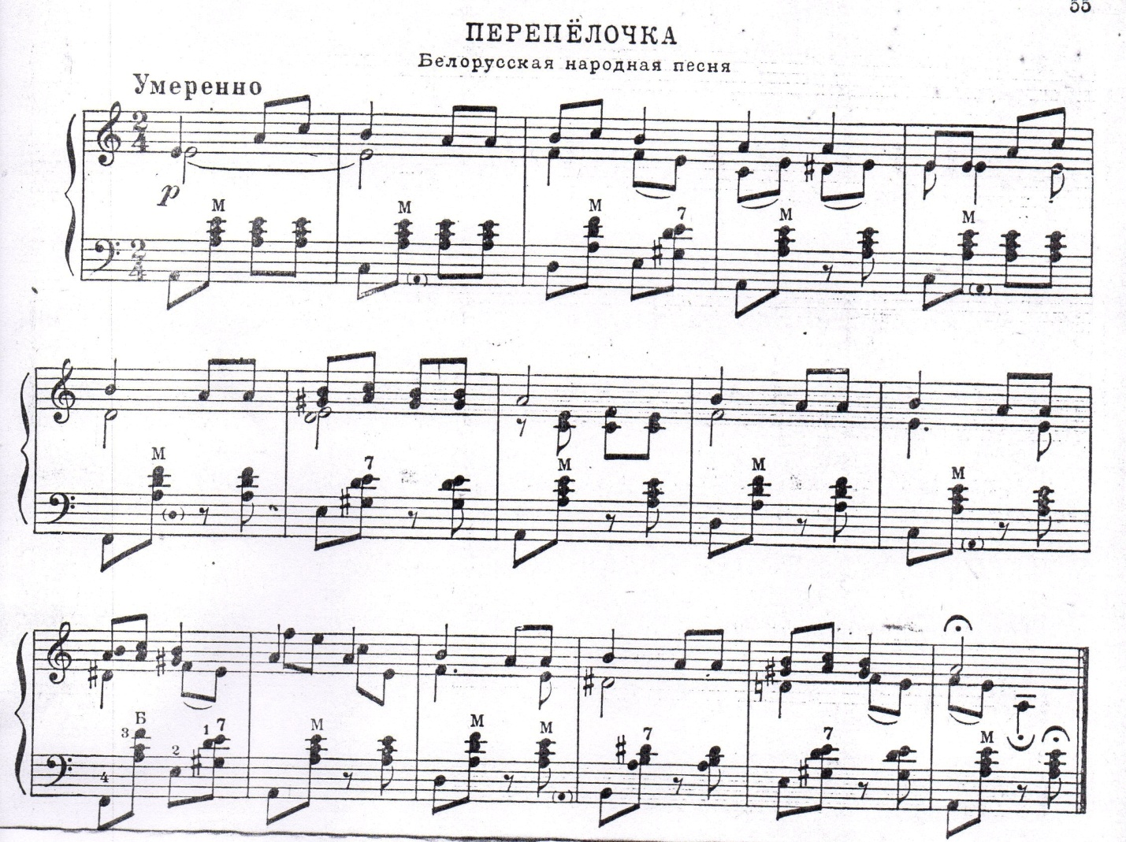

Обучение должно быть связано с индивидуальными особенностями учащегося, его личным опытом (предлагать новый материал, только после усвоения пройденного). Закрепление темы – основная задача принципа.
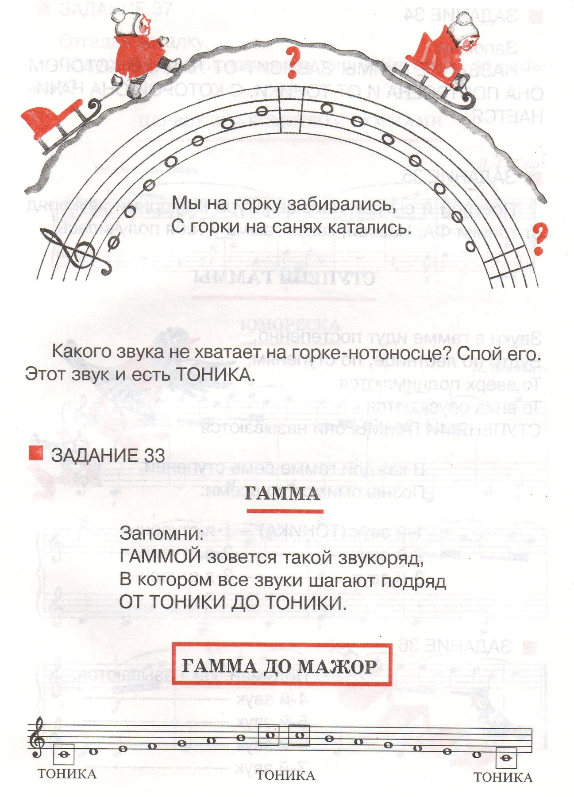

Принцип сознательности, активности
Учащийся сознательно воспринимает предлагаемый материал (пьесу, этюд). Педагог ставит цели, которые активизируют познавательную деятельность.
Принцип прочности знаний.
Поскольку памяти свойственно забывать информацию, педагог должен найти пути для укрепления знаний, навыков и умений в контексте экспериментального метода (взаимодействия вокала и инструментальное образование) материал усваивается прочнее.
Принцип индивидуализации
Принцип основан на строгом учете индивидуальных способностей учащихся. Помогает выбрать ту норму, которая необходима (на данном этапе обучения) для решения исполнительских задач.
Принцип народности.
Этот принцип не требует особенных комментариев, поскольку это главный принцип на котором построено все обучение в моем классе. Пение народных песен (образцовый вокальный ансамбль «Святки», любовь к обработкам народных песен всех учащихся класса.

Заключение
Учащийся, достигший младшего школьного возраста психологически готов к обучению в музыкальной школе. Преимущество младшего школьника в том, что нервная система у них подвижна и пластична. То, что он познал в этом возрасте, чему научился, с чем познакомился, что усвоил у него останется на всю жизнь. Психологические особенности учащихся младшего возраста определяются как моторная активность, способность и потребность в новых впечатлениях. Интеллектуальная активность, любознательность, интерес к обучению – благоприятная почва на которой преподаватель может взрастить хорошего ученика. Необходимо учитывать и определенные психологические сложности данного возраста. К ним можно отнести неустойчивость внимания, необходимость в смене эмоциональных состояний, быструю утомляемость, излишнюю моторную активность, недостаточную вокально-слуховую координацию.
В процессе обучения происходит перестройка восприятия. Оно поднимается на более высокую ступень. Формирование художественного восприятия младшего школьника, его музыкальное развитие, развитие творческих способностей учащихся на основе экспериментального метода с учетом возрастных и психологических особенностей – ключ к достижению главной задачи обучения в классе аккордеона .

Список используемой литературы
1. Давыдов, В.В. Теория развивающего обучения/ В.В. Давыдов. Москва: Интер, 1996. – 544с.
2. Давыдов, В.В. Лекции по педагогической психологии / В.В. Давыдов. Москва: Академия, 2006. – 224с.
3. Занков, А.В. Избранные педагогические труды / Л.В. Занков . Москва: Педагогика, 1990. – 424 с.
4. Незайкинский, Е.В. О психологии музыкального восприятия / Е.В. Незайкинский. Москва: Музыка, 1972. – 384с.
5. Теплов, Б.М. проблемы индивидуальных различий / Б.М. теплов. Москва: Психология
6. Рогачева, Е.Ю. Педагогика Дж. Дьюи / Е.М. Рогачева.// Педагогика: научно-теоретический журнал. – 2003. - № 8 2003. – 88с.

ПРИЛОЖЕНИЕ
ОБЩИЕ ОСНОВЫ МУЗЫКАЛЬНОЙ ПСИХОЛОГИИ
Общепсихологические термины и понятия
– Психология \греч.\ - наука о закономерностях развития и функционирования психики.
– «Психология» \греч.сл.\ - «психо», «псюхе»/душа/; «логия», «логос» \учение, наука\.
– Предметом изучения психологии являются факторы, закономерности и механизмы психики.
– Отрасли психологии – общая психология, возрастная, педагогическая, психология творчества, искусства, музыкальная, психофизика, психофизиология, парапсихология, психиатрия, социальная, этническая, медицинская, космическая.
– Основные психологические термины – душа, сознание, ощущения, внимание, восприятие, память, мышление, воображение, воля, чувства, темперамент, характер, способности.
– Душа – понятие, отражающее внутренний мир человека.
– Сознание – высший уровень психического отражения действительности в мышлении человека.
– Ощущения – простейший психический процесс отражения в нашем сознании через органы чувств отдельных свойств предметов и явлений.
– Внимание – сосредоточенность деятельности в определенный момент.
– Восприятие - отражение в сознании предметов и явлений при их непосредственном воздействии на органы чувств.
– Память – запоминание, сохранение и воспроизведение накопленного опыта.
– Мышление – высшая ступень человеческого познания, процесса отражения объективной действительности.
– Воображение или фантазия – элемент психической, творческой деятельности человека воссоздающего новое.
– Воля – деятельность, направленная на преодоление трудностей при достижении поставленных целей.
– Чувства – эмоциональные переживания человеком происходящих явлений.
– Темперамент – индивидуальная особенность человека, обусловленная динамическими проявлениями психики.
– Характер - /отлич. черта, признак/ - индивидуальная особенность личности, проявляющаяся в особенностях поведения и отношения к чему-либо.
– Способности – индивидуальные особенности личности, которые являются субъективными условиями успешного осуществления определенного рода деятельности.
Музыкальная психология, наяду с общей психологией, изучается с древнейших времен.
Психология музыкального обучения, образования, воспитания. Эта ветвь музыкальной психологии теснее связана с музыкальной педагогикой, которая исходит из рекомендаций психологии, помогает найти индивидуальные методы работы с учениками, направляет в правильное русло их природные задатки и одаренность, способствует развитию музыкальных способностей. Помимо традиционных, – определения и проверки музыкального слуха, памяти, чувства ритма, – в музыкальной психологии разработаны тесты: определение музыкальных задатков, одаренности, способностей, разучивания и работы над произведением, подготовки к концертному выступлению, взаимоотношения педагога с учеником.
Особенности личности и деятельности учащегося.
Внимание
Внимание – это сосредоточенность деятельности в определенный момент.
Существуют в основном два вида внимания – это непроизвольное и произвольное внимание. Но можно выделить ёще один особый вид – это послепроизвольное внимание, которое характеризуется длительной, сосредоточенностью. Это наиболее интенсивная и плодотворная умственная деятельность.
Внимание – это один из самых важнейших компонентов учебного процесса. Приемы тренировки внимания для музыкантов, предложенные Л.Баренбоймом /В кн.: Петрушин В.И. Музыкальная психология .М.,1997, стр.121,122/.

Внимание музыканта может быть различным: широким и узким, опаздывающим и опережающим. Автоматизация движений облегчает сосредоточение внимания.
Ощущения
Окружающий нас мир мы познаем через органы чувств и через ощущения, получая необходимую информацию.
Ощущения – это простейший психологический процесс отражения в нашем сознании отдельных образов, свойств предмета, явлений окружающей нас действительности, которые мы получаем через органы чувств.
В соответствии с органами чувств - ощущения принято делить на зрительные, слуховые, обонятельные, вкусовые, кожные, мускульно-двигательные и органические. В музыкальном искусстве наибольшее значение имеют слуховые, тактильные /ощущения прикосновения/, двигательные и ритмические ощущения.
Слуховые ощущения
Главными в музыкальном искусстве являются слуховые ощущения. Музыкальный слух – это способность человека полноценно воспринимать музыку. Музыкальный слух имеет следующие разновидности: абсолютный слух, относительный и внутренний.
С психологической стороны музыкальный слух – это своеобразный механизм первичной переработки музыкальной информации и выражения отношения к ней – анализ и синтез ее внешних акустических проявлений, ее эмоциональной оценки. В этой связи говорят о чувстве ритма, лада, мелодии, гармонии, динамики, тембра и других видах слуха.
Важнейшим компонентом музыкального слуха является общая музыкальность, которая выражается в эмоциональной отзывчивости на музыку и ее переживания.
Мелодический слух.
Именно благодаря мелодическому слуху мы узнаем мелодию, будь она сыграна на рояле, трубе или дутаре. Мелодический слух включает в себя интервальный и ладовый слух. При развитии музыкального слуха в процессе сольфеджирования ориентировка на интервальный слух дает гораздо меньшую точность интонирования, чем при ориентировке на ощущение ладового чувства. На принципах ладового слуха построена система развития музыкального слуха венгерского композитора и педагога Золтана Кодая, которая получила название «система относительной /релятивной/ ладовой сольмизации» \в системе применяются разные знаки и слоговые названия \.
Мелодический слух легко и естественно развивается у вокалистов, струнников, духовиков. При обучении игре на фортепиано методисты рекомендуют и вокализацию исполняемых мелодических линий или их утрированное выделение.
Полифонический слух.
Воспитание этого вида слуха связано с умением слышать в звуковой ткани движение одновременно двух и более голосов. Развитый полифонический слух помогает музыканту в коллективном исполнительстве слышать остальные партии, а пианисту, например, слышать кроме основной мелодии все другие элементы фактуры – движение баса, подголосков, а в полифоническом произведении – не только верхний голос, но и все остальные голоса.
Гармонический слух.
Гармонический слух есть музыкальный слух, ориентированный на созвучия /по Б.Теплову/. Если полифонический слух и его развитие связаны с умением слышать музыкальную ткань по горизонтали, то гармонический слух, отвечает за умение слышать звуки по вертикали. В силу специфики инструмента гармонический слух лучше развивается у пианистов. Чем глубже пианист проникает в гармонический подтекст сочинения, - говорил выдающийся пианист Лев Оборин, - тем психологически углубленней его исполнение. Те же слова можно отнести и к музыкантам всех других специальностей.
Профессионализм музыканта во многом оказывается обусловленным мерой развитости темброво-динамического слуха, его точностью и ясностью.
Музыкально-слуховые представления.
Музыкально-слуховые представления – это способность произвольно пользоваться слуховыми представлениями, отражающими звуковысотное движение /Б.Теплов/. Внутренний слух и музыкально-слуховые представления связывают ее со способностью слышать и переживать музыку про себя, без опоры на внешнее звучание. Эта способность образует основное ядро музыкальной памяти и музыкального воображения.
Восприятие
Восприятие – это наиболее полное отражение в нашем сознании окружающего мира, воздействующего на нас через органы чувств.
В психологии выделяют такие особенности восприятия, как предметность, целостность, структурность, константность и осмысленность.
Память
Память – это запоминание, сохранение и воспроизведение накопленного опыта. Следует иметь ввиду и такое свойство памяти как забывание. Весь этот процесс сопровождается также биохимическими изменениями клеток и их свойств. Учеными установлено, что ДНК (дезоксирибонуклеиновая кислота) – является носителем генетической, наследственной памяти, а РНК – основа онтогенетической, индивидуальной, прижизненной памяти (рибонуклеиновая кислота).
Память можно подразделить на три вида: 1) в соответствии с деятельностью – это двигательная, эмоционально-образная и словесно-логическая, 2) по характеру – это непроизвольная и произвольная, 3) по времени – это кратковременная, долговременная и оперативная.
Важное значение имеет тренировка памяти. Особенно в музыкальном искусстве, когда приходиться запоминать много разных и больших по объему музыкальных произведений.
Хорошая музыкальная память – это быстрое запоминание музыкального произведения и сохранение его в памяти на длительный срок.
Можно выделить следующие виды музыкальной памяти. Это – двигательная, эмоциональная, зрительная, слуховая и логическая.
Большое значение для развития музыкальной памяти имеют: предварительный анализ произведения, сознательная мыслительная работа в процессе заучивания и целостного исполнения. Важность аналитического подхода, понимание произведения очень важно для его запоминания.
В современной психологии действия по запоминанию текста делятся на три группы: смысловая группировка, выявление смысловых опорных пунктов и процессы соотнесения.
Мышление
Мышление – это процесс отражения в сознании человека действительности в ходе ее анализа и синтеза.
В общей психологии выделяется следующая классификация видов мышления: наглядно-действенное, наглядно-образное и отвлеченное (абстрактное, теоретическое). Индивидуальными особенностями мышления являются - самостоятельность, своеобразие, гибкость, быстрота и др.
Музыкальное мышление возникает на основе музыкальных ощущений, музыкального восприятия и оперирует звуковыми, музыкальными, художественными образами.
Музыкальное мышление – это специфический интеллектуальный процесс осознания своеобразия, закономерностей, музыкальной культуры и понимания произведений музыкального искусства.
Специфика, своеобразие музыкального мышления зависят от степени развитости музыкальных способностей, а также условий той музыкальной среды, в которой живет и воспитывается человек.
Музыкальное мышление связано непосредственно с рождением художественного образа. В современной музыкальной психологии художественный образ музыкального произведения рассматривается как единство трех начал – материального, духовного и логического.
Воображение
Воображение или фантазия – это элемент психической, творческой деятельности человека, воссоздающего новое.
Способность к воображению, фантазии одна из самых удивительных психических, творческих, познавательных особенностей высших мыслительных процессов мозговой деятельности человека. Воображение позволяет создавать образы, решать возникающие задачи, предвидеть будущее даже при отсутствии необходимой на то полноты информации и знаний. Но в этом и слабость такого решения задачи, так как результаты воображения не всегда бывают достаточно точны.
В общей психологии выделяют следующие виды воображения: пассивное и активное.
Пассивное воображение бывает: преднамеренным – грезы, мечты, и непреднамеренным – сновидения, галлюцинации.
Активное воображение бывает: воссоздающим – создание образов соответствующих описанию, и творческим – самостоятельное создание новых образов.
В музыкальном искусстве воображение, фантазия имеют чрезвычайно важное значение. Средства музыкальной выразительности способствуют созданию в нашем сознании художественных образов – благодаря активности воображения, его воссоздающей и творческой особенностей.
В настоящее время в теории и практике музыкального обучения много говорится о необходимости «доинструментального» периода обучения, содержанием которого являются накопления учащимися того минимума художественных впечатлений, без которых невозможно вхождения в мир музыки. Задачей подготовительного периода следует считать целенаправленное развитие не только музыкального слуха, но и всех видов творческого воображения, включающего в себя и музыкально-слуховые представления, и двигательные, и зрительные.
ЭМОЦИОНАЛЬНО-ВОЛЕВАЯ СФЕРА МУЗЫКАЛЬНОГО оброазования
Чувства – переживания субъективного отношения к объективному миру.
Эмоции – форма переживания чувств.
Существуют различные формы переживания чувств - эмоции, аффекты, настроения, стрессовые состояния и др.
Эмоции и чувства в музыке
В книге: Петрушин В.И. Музыкальная психология, на стр.267-270 приводится 27 модальностей эмоции с их отдельными признаками, употребляемыми в музыке и разработанные В.Г.Ражниковым. Например:
1.РАДОСТНО – празднично, звонко, звучно, блестяще, бодро, игриво, бойко, ловко, ослепительно, лучисто, лучезарно, невесомо.
2.ТОРЖЕСТВЕННО – величественно, триумфально, победно, призывно, величаво, важно, помпезно, грандиозно, значительно, роскошно, эффектно, открыто, озаренно, жизнерадостно и др.
Возможность музыканта выражать в музыкальном произведении большое разнообразие эмоциональных переживаний зависит впрямую от его внутренних способностей генерировать в своем собственном психическом аппарате эти переживания. Владение подобной психотехникой /термин К.С.Станиславского/ - есть важная составляющая профессионального багажа музыканта.
Воля
В психологии под волей понимается - деятельность, направленная на преодоление трудностей при достижении поставленных целей.
Важнейшими звеньями волевого процесса являются – принятие решения и исполнение.
К волевым качествам, индивидуальным особенностям воли в крайних ее проявлениях можно отнести – силу воли с одной стороны и слабость воли с другой.
Оптимальное концертное состояние
Для того, чтобы удачно выступить на концерте или сыграть на экзамене или зачете, музыканту необходимо быть в состоянии оптимальной концертной готовности. Оптимальное концертное состояние по своим психологическим параметрам соответствует тому, что у спортсменов называют оптимальное боевое состояние. Поэтому будет логично рассматривать подобное состояние, как и в спорте, по трем важным параметрам – физическому, эмоциональному и умственному.
Настойчивость и упорство, самостоятельность и инициативность, выдержка и самообладание, смелость и решительность - эти черты волевого поведения по-разному претворяются в деятельности музыканта. Умение затормозить нежелательные импульсы и усилить те, которые представляются желательными, составляют суть волевого поведения.
ИНДИВИДУАЛЬНО-ПСИХОЛОГИЧЕСКИЕ РАЗЛИЧИЯ В учащихся
Темперамент
Музыкальное искусство в присущих только для него своеобразных видах и формах выражает мысли, чувства, стремления, эмоции человека, а также отражает в музыкально-художественных жанрах, образах различие человеческих темпераментов. Эти различия зависят от жанра, формы, видов музыкальной деятельности, содержания музыкального произведения.
Индивидуальную особенность динамических проявлений психики мы называем - темпераментом.
Скорость протекания психических процессов выражается в темпераменте человека. Различие темпераментов можно характеризовать качеством протекания этих процессов.
В истории древнегреческой медицины /Гиппократ – Vв. до н.э./ считалось, что состояние организма зависит от количественного соотношения жидкостей в организме /кровь, лимфа, желчь/. Надлежащее соотношение частей – называлось по латински temperamentum.
Отсюда и произошло название различных темпераментов.
Сангвиник /«сангвис» - кровь/ - человек с заметной психической активностью. В физиологии соответствует сильному уравновешенному быстрому типу нервной деятельности.
Флегматик /«флегма» - лимфа/ - человек невозмутимый. В физиологии соответствует сильному уравновешенному медленному типу нервной деятельности.
Холерик /«холе» - желчь/ - человек очень энергичный. В физиологии соответствует сильному неуравновешенному типу нервной деятельности.
Меланхолик /«мелайна холе» - черная желчь/ - человек с низкой психической активностью. В физиологии соответствует слабому типу нервной деятельности.
Характер
Характер – индивидуальная особенность личности, проявляющаяся в особенностях поведения и отношения к чему-либо.
Слово «характер» в переводе с греческого означает «чеканка, примета», т.е. отличительная черта, признак.
Индивидуальные особенности, образующие характер человека (мягкий, уступчивый или жесткий, нетерпеливый; веселый или грустный, уверенный или робкий, уживчивый или неуживчивый; вежливый, доброжелательный или грубый, бесцеремонный) относятся в первую очередь к воле (например, решительность или неуверенность, боязливость), к чувствам (жизнерадостность, угнетенность) и к уму (легкомыслие, вдумчивость).
Проявления характера являются комплексными образованиями и в ряде случаев практически не поддаются делению их по разрядам волевых, эмоциональных или интеллектуальных качеств (к примеру, подозрительность, великодушие, щедрость, злопамятность и др.).
Характер человека – в большинстве своем многогранен. Он проявляется в отношении к людям, к себе, к делу и к вещам.
Способности
Способности – индивидуальные особенности личности, которые являются субъективными условиями успешного осуществления определенного рода деятельности. Способности – это не знания, умения и навыки, а динамика их приобретения. Способности обнаруживаются в быстроте, глубине и прочности овладения способами и приемами деятельности.
Способности – это возможность, которая проявляется в деятельности. Нельзя, например, говорить о музыкальных способностях человека, если его не пытались обучать музыке, если он не приобрел никаких навыков, необходимых для музыкальной деятельности.
Приведем пример из практики: двум ученикам одного класса учитель задает один и тот же этюд Черни. Однако, один ученик уже через неделю играет этот этюд бегло и без ошибок, а другой через месяц работы делает в нем ошибки. Разницу в достижениях любой педагог в подобных случаях отнесет за счет различия в способностях. Значит, под способностями понимаются психологические особенности человека, помогающие ему успешно приобретать требуемые умения, навыки и использовать их в практике.
Несмотря на ясность вышеизложенных теоретических положений и практических примеров, проблема способностей, их развития, является одним из самых сложных вопросов психологии и педагогики. Сложность здесь заключается в том, что способности развиваются на основе природных задатков, одаренности, связанных с такими особенностями нервной системы, как чувствительность анализаторов, сила, подвижность и уравновешенность нервных, физических и умственных процессов, а также под воздействием внешней и социальной среды. О начале музыкального обучения, развитии музыкальных способностей Г.Г.Нейгауз говорил, что «прежде чем начать учиться на каком бы то ни было инструменте, обучающийся – будь то ребенок или взрослый – должен уже духовно владеть какой-то музыкой, так сказать, хранить ее в своем уме, носить в своей душе и слышать своим слухом.

